Je choisis ‘Canada’, J’obtiens le resultat pour ‘Canada’:

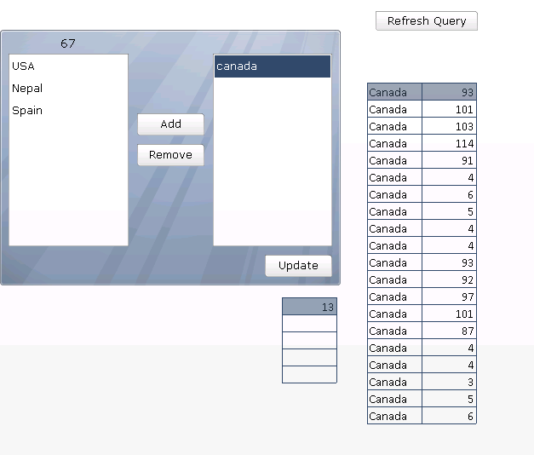

Maintenant je decide d’ajouter ‘Nepal’ a la liste, J’obtiens bien le resultat pour ‘Canada’ et ‘Nepal :

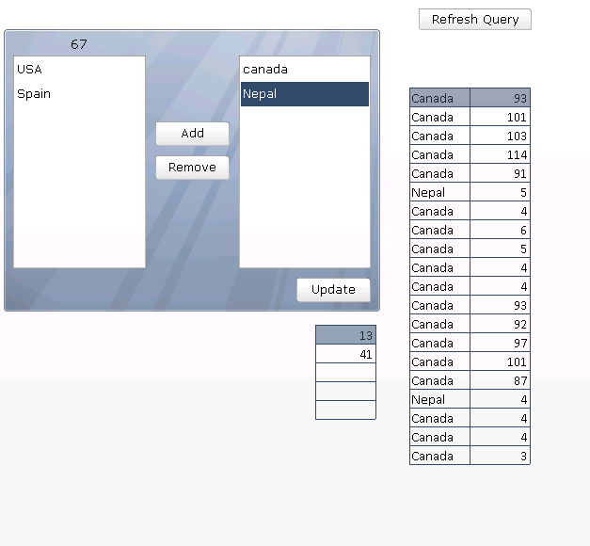
Maintenant, si je retire tous les pays de la liste, je vais recuperer le resultat pour tous les pays :
(On voit seulement les lignes pour USA car j’ai affiche seulement les 20 premieres lignes de donnees)
